是德科技为其M8000 系列比特误码率（BER）解决方案 增加多通道应用功能
来源：互联网
21ic讯，是德科技公司今天宣布推出一款基于 14 插槽 AXIe 主机的多通道 比特误码率测试仪解决方案，适用于多路测试。最新比特误码率测试仪使用最新的M8070A 系列软件(3.0版本)。M8000 系列比特误码率测试解决方案提供了对多通道应用更快速的洞察。
电子设备与系统不断增加的复杂性，更高的数据速率，使这些设备的测试面临更多挑战。当速率较低时，单路测试即可满足要求。但是，如果数据速率较高，工程师可能会遇到更多的串扰问题。因此，针对不同干扰源和干扰信号应用多路测试就变得十分重要。例如 PCIe 3 具有高达 16 个差分 8 Gb/s 通道，还有10 Gb/s PON、40 GbE 和 100 GbE，要求 4 至 10 个 10 Gb/s 通道。在测试设置中广泛使用射频开关切换会增加信号的额外损耗和反射。工程师现在使用新的 M8030A 多通道 比特误码率测试仪，无需再使用这些射频开关。
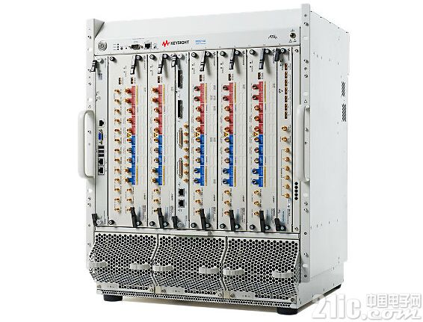
M8030A Multi-Channel BERT
14 插槽 AXIe 主机增强了广泛使用的 J-BERT M8020A 的能力，支持从 4 通道扩展至 10 通道，这意味着主机能够同时有效支持最多 8 个 PCIe 通道进行 ASIC 测试。其他应用包括内含多个光网络单元(ONU)的多通道无源光网络(PON)系统测试。M8070A 软件新的 3.0版本集成了众所周知的 M8070A 用户界面下的所有模块，因此能够确保已有用户快速掌握。
是德科技副总裁兼数字与光测试事业部总经理 Jürgen Beck 表示：“是德科技在比特误码率测试仪测试领域的专业知识源于我们长期致力于提供市场领先的高速数字测试解决方案。通过持续扩充我们的 M8000 系列 BER 测试解决方案，我们支持客户专注于其业务需求，无需花费大量时间应对最新的测试挑战。”
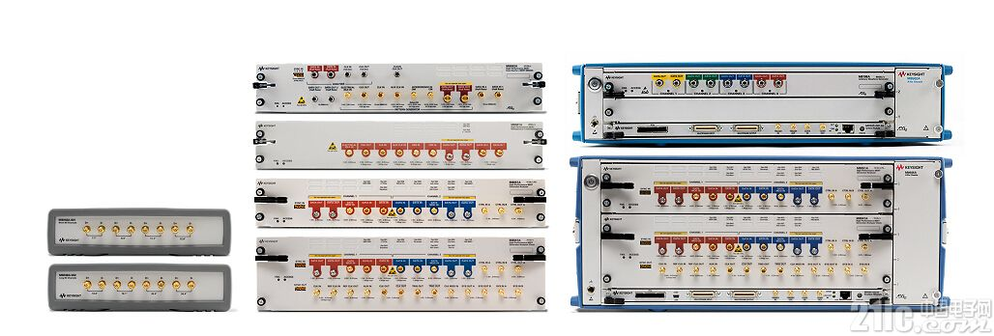
M8000系列
除了完善的 ParBERT 81250 延迟解决方案，新的 M8030A 多通道比特误码率测试仪提供了面向每个通道的集成的抖动注入、8 分接去加重和可调的码间干扰(ISI)功能。在分析仪方面，每个通道都拥有时钟恢复和 CTLE。高集成度可以帮您节省占地面积，提高测试结果的可重复性。
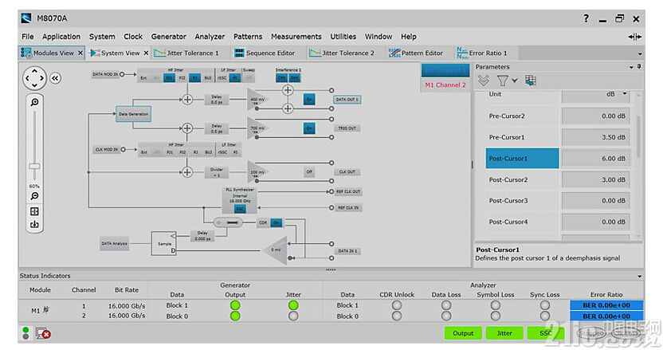
M8070A系统软件
M8030A 多通道比特误码率测试仪可提供两种机箱和控制器套件：M8030A-BU1，包括机箱和一台 AXIe 嵌入式控制器;以及 M8030A-BU2，可用于从外部 PC 通过 PCI Express® 进行远程控制。

